Una Vela per Tutti va in Croazia

Due imbarcazioni, Ringhio e Peverina, un equipaggio e un solo messaggio….

“Da vicino nessuno è normale!!!”

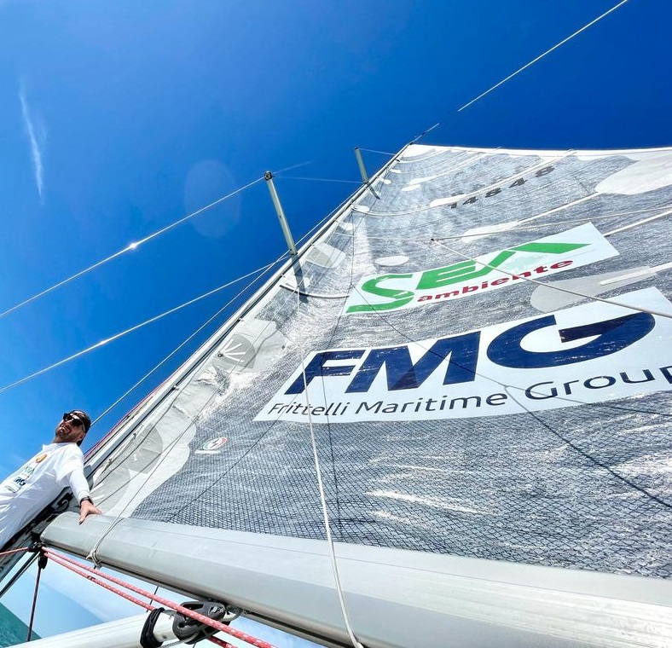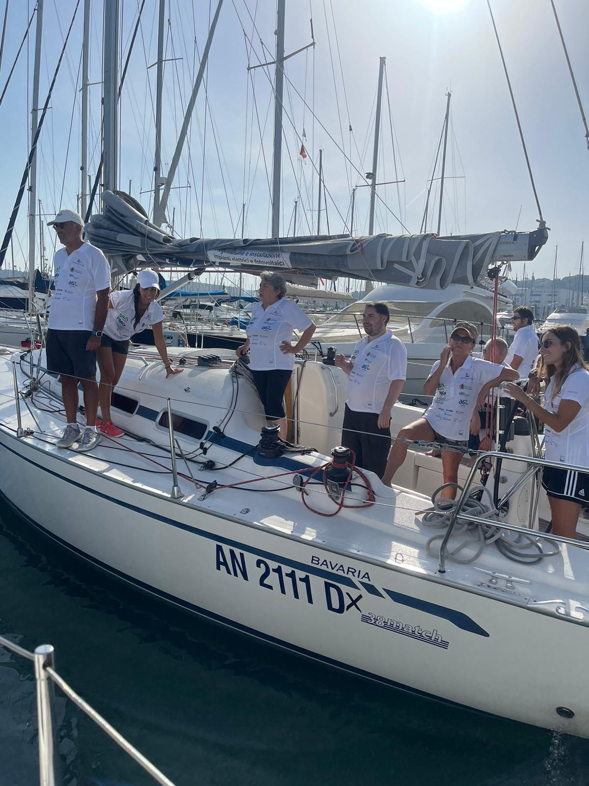

Le imbarcazioni **Ringhio e Peverina**, in occasione del decennale del progetto “**Una Vela per Tutti**” salpano verso le isole croate. Una settimana, a stretto contatto, un mix di emozioni tra paura di affrontare qualcosa di nuovo per chi aveva perso la speranza di vivere, di poter tornare a sognare e l’adrenalina, l’entusiasmo di chi questo viaggio lo vuole vincere affrontando le proprie difficoltà, i propri limiti , i propri vissuti. Una vittoria che vale triplo, per i partecipanti al progetto che da gennaio si preparano ad affrontare questa sfida, per gli operatori che hanno sempre creduto in loro e nel proprio lavoro.

Un grande lavoro di squadra portato avanti ormai da dieci anni dalla psicologa-psicoterapeuta **Gessica Grelloni,** responsabile del progetto, e dal responsabile della sezione vela d’altura e istruttore **dell’Ancona Yacht** **Club Riccardo Refe.**

Il progetto è un esempio di collaborazione tra Enti Pubblici e soggetti del Terzo Settore per l’innovazione nella programmazione delle politiche per il sociale in cui il Terzo settore assume un ruolo attivo nell’organizzazione e realizzazione di attività specifiche in favore della cittadinanza.

Il progetto è parte della più ampia programmazione di interventi nel settore della Salute mentale a cura dell’Ambito Territoriale Sociale 11 – Ancona e del Servizio specialistico del Dipartimento salute Mentale che da anni lavorano con il metodo della co-progettazione con vari partner del Terzo settore per rispondere al bisogno di favorire la diffusione di una cultura inclusiva, in ogni ambito della vita comunitaria.

Il progetto è finanziato anche con fondi regionali per i “Servizi di Sollievo” dedicati al settore della salute mentale.

Un equipaggio nato nel 2014, grazie al progetto **“Una Vela per Tutti”**, promosso da **Ancona Yacht Club**, **ANPIS Marche**, con la collaborazione del **Dipartimento di Salute Mentale – Azienda Sanitaria Territoriale di Ancona e provincia**, guidato dal Dott. **Massimo Mari** e il contributo e patrocinio del **Comune di Ancona** – Assessorato Servizi Sociali e Assessorato allo Sport.

Il progetto offre alle persone con problemi di salute mentale, l’opportunità di cimentarsi durante l’intero anno con lo sport della vela, all’interno di un percorso di psicoterapia di gruppo e di partecipare come un vero e proprio equipaggio ad una regata importante come la Regata del Conero e quest’anno anche alla trasferta in acque croate, grazie al consistente ricavato dell’evento “Battiti di Musica” promosso dal Rotary Club Ancona Conero e SULVIC.

La realizzazione del progetto è possibile anche grazie alla sensibilità e al contributo dei main sponsors privati SEA Ambiente Srl, Frittelli Maritime Group e Ste.Mi. Impianti e ad altri sponsors come Elezinco Srl, Garbage Group, La Face Costruzioni,Websolute, Valpaint, Valentina Fersini Design e Garofoli Vini che hanno sin dall’inizio sposato il progetto e continuano a sostenerlo avendone verificato la validità ed i benefici.

I risultati in termini di costi e benefici, sono confermati anche da uno studio presentato all’interno di un progetto europeo promosso dall’ANPIS: lo dimostrano i numeri in calo dei ricoveri, ma anche l’alleggerimento del piano terapeutico con farmaci e il miglioramento generale della condizione dei ragazzi coinvolti (le percentuali toccano il 90%), che ritrovano la gioia di vivere. Insomma, il miglior farmaco è “la vela“.

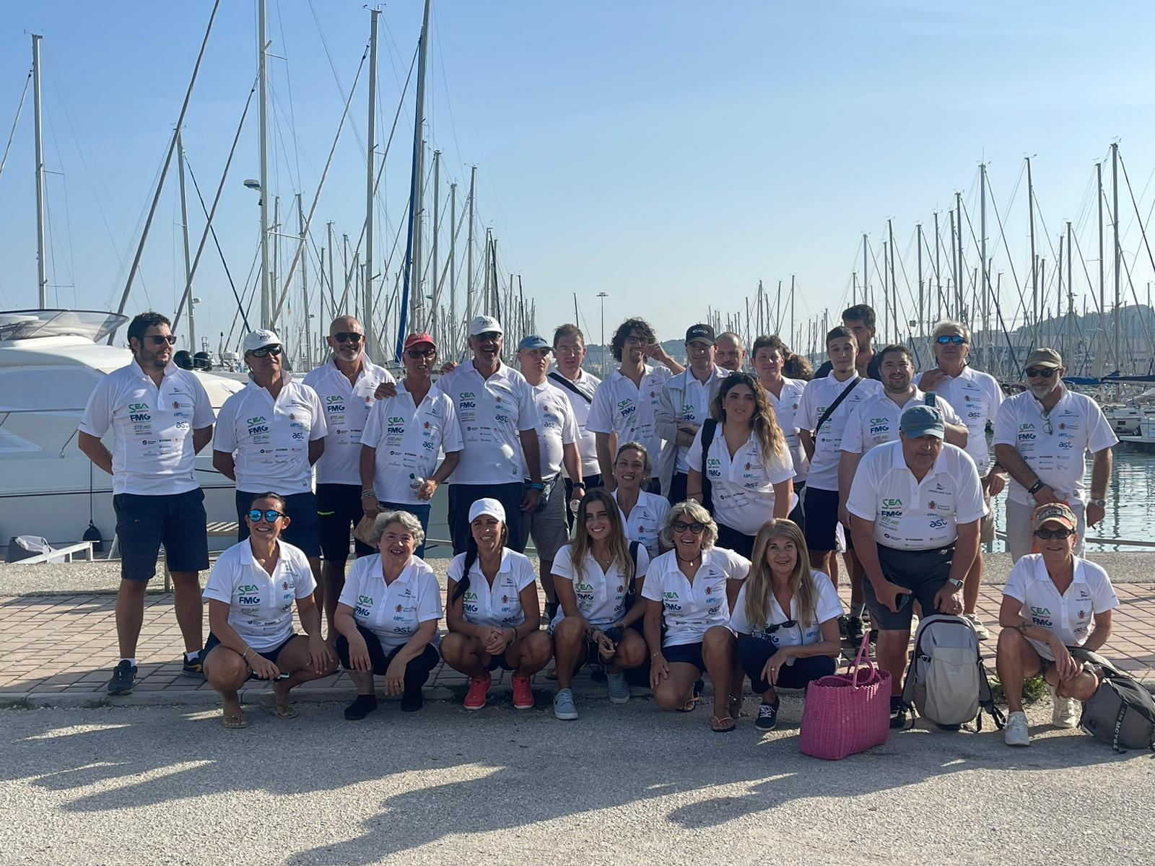

Della bontà del progetto se ne è accorta anche **Claudia Rossi**, campionessa di vela d’altura, che ha preso a cuore l’iniziativa ed è ormai da anni madrina ufficiale di “**Una Vela per Tutti**”.